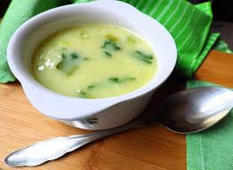 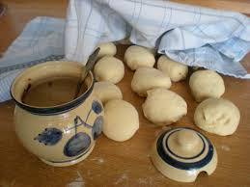

Jídelní lístek 18.11.2024 – 24.11.2024

Pondělí 18.11.2024

Polévka: slepičí s masem a drobením

1. Slepice na paprice, těstoviny
2. Vepřová směs po mexicku, rýže

Úterý 19.11.2024

Polévka: cibulová sýrová

1. Opečený párek, hrachová kaše, okurka
2. Maďarský guláš, jemný knedlík

Středa 20.11.2024

Polévka: hovězí s pohankou

1. Smažený kuřecí řízek, brambory, okurka
2. Přírodní vepřový plátek na žampionech, rýže

Čtvrtek 21.11.2024

Polévka: zasmažená s hovězím srdcem

1. Vepřová pečeně na slanině, špenát, bramborový knedlík
2. Smažený květák, brambory, tatarská omáčka

Pátek 22.11.2024

Polévka: gulášová

1. Kynuté povidlové knedlíky, posypka,
2. Pivovarský tokáň, brambory

Sobota 23.11.2024

Polévka: pórková

Marinovaná krkovička, šťouchané brambory

Neděle 24.11.2024

Polévka: uzená s krupkami

Vařené uzené maso, bramborová kaše, okurka